**机械循环支持对小儿移植患者的结局影响：一项国际心肺移植学会（ISHLT）多中心研究**

翻译：袁海云 广东省人民医院（广东省医学科学院），广东省心血管病研究所

审校：李平 华中科技大学附属协和医院心脏大血管外科

**【摘要】**

**背景：**机械循环支持（Mechanical circulatory support，MCS） 越来越多地被用作小儿心脏病患者的移植前桥接。本文比较了一项MCS桥接移植小儿心脏病患者的国际队列研究结果。

**方法：**本研究为一项回顾性研究，收集了2005年—2017年期间在国际心肺移植学会（International Society for Heart and Lung Transplantation，ISHLT）报告的5,095名18岁以下心脏移植患者的临床资料，包括移植前MCS桥接和解剖诊断相关资料，以及包括患者死亡率、肾功能衰竭和中风的结局资料。

**结果：** 26%的患者在移植前接受MCS，其中4.7%为体外膜肺氧合（extracorporeal membrane oxygenation，ECMO）、20.2%为心室辅助装置（ ventricular assist device，VAD）、以及1%的患者接受了以上两种方式治疗。在这些患者中，有29%的患者<1岁，而43.8%的患者有先天性心脏病（congenital heart disease，CHD）。与无MCS和VAD桥接移植患者相比，ECMO桥接移植后的患者住院死亡率更高，但VAD桥接移植不增加患者的死亡率。与非MCS桥接移植相比，使用ECMO+VAD同时桥接移植显著增加了移植后的住院死亡率， 与单独使用 ECMO桥接移植的结局相似。需要特别指出的是，使用ECMO桥接移植CHD患者的1年和10年死亡率都显著增加；然而，对于扩张型心肌病（dilated cardiomyopathy，DCM）患者，是否使用MCS桥接移植对于患者的术后存活率没有影响。

**结论：**若没有使用MCS或VAD的在移植前桥接过渡，CHD和DCM患儿的心脏移植存活率相同，当使用ECMO在移植前桥接过渡时， ECMO的使用与CHD患儿的心脏移植后死亡率密切相关。此外，在DCM的患儿中，无论是否使用MCS在移植前桥接过渡，都不影响患儿的远期生存率。

**关键词：**儿童心脏移植；机械循环支持；预后；先天性心脏病。

1. **患者的一般情况**

本研究队列共纳入5,095名18岁以下的首次心脏移植患者，其中20.2%的患者在移植前接受心室辅助装置（ ventricular assist device，VAD）治疗， 4.7%接受了体外膜肺氧合（extracorporeal membrane oxygenation，ECMO）治疗，1.1%在移植前接受了VAD+ECMO同时治疗。本研究患者中，43.7%的患者患有先天性心脏病（congenital heart disease，CHD），46.2% 的患者患有扩张型心肌病（dilated cardiomyopathy，DCM）。本组中的51.3%的患者在移植时住在ICU，18.5%的患者需要接受机械通气，48.4%的患者需要使用正性肌力药。28.9%的患者是即刻移植前的门诊患者。

在ECMO治疗的患者中，大部分是婴儿（年龄<1岁，占51.7%）。相比之下，只有17.2%的VAD治疗患者年龄小于1岁，并且超过三分之一（占33.6%）的VAD治疗患者是青少年。此外，近半数的CHD患者(占50.7%)不需要任何MCS治疗，而ECMO治疗的患者占56%，VAD+ECMO治疗的患者为29.6%，VAD治疗的患者仅为16%。

与VAD治疗的患者相比， ECMO或VAD + ECMO治疗的儿童需要在移植时接受机械通气、正性肌力和ICU监护。接受ECMO治疗的患者在移植前肾功能衰竭和肝功能衰竭的发生率也较高。与VAD+ECMO和ECMO组相比，尽管VAD组在移植前未入院的患者比例较高，但接受VAD治疗的患者仍具有总体最长的移植前中位住院时间，VAD+ECMO组患者拥有第二长的移植前住院时间，但ECMO在移植前的住院时间最短（详见表1，图1）。

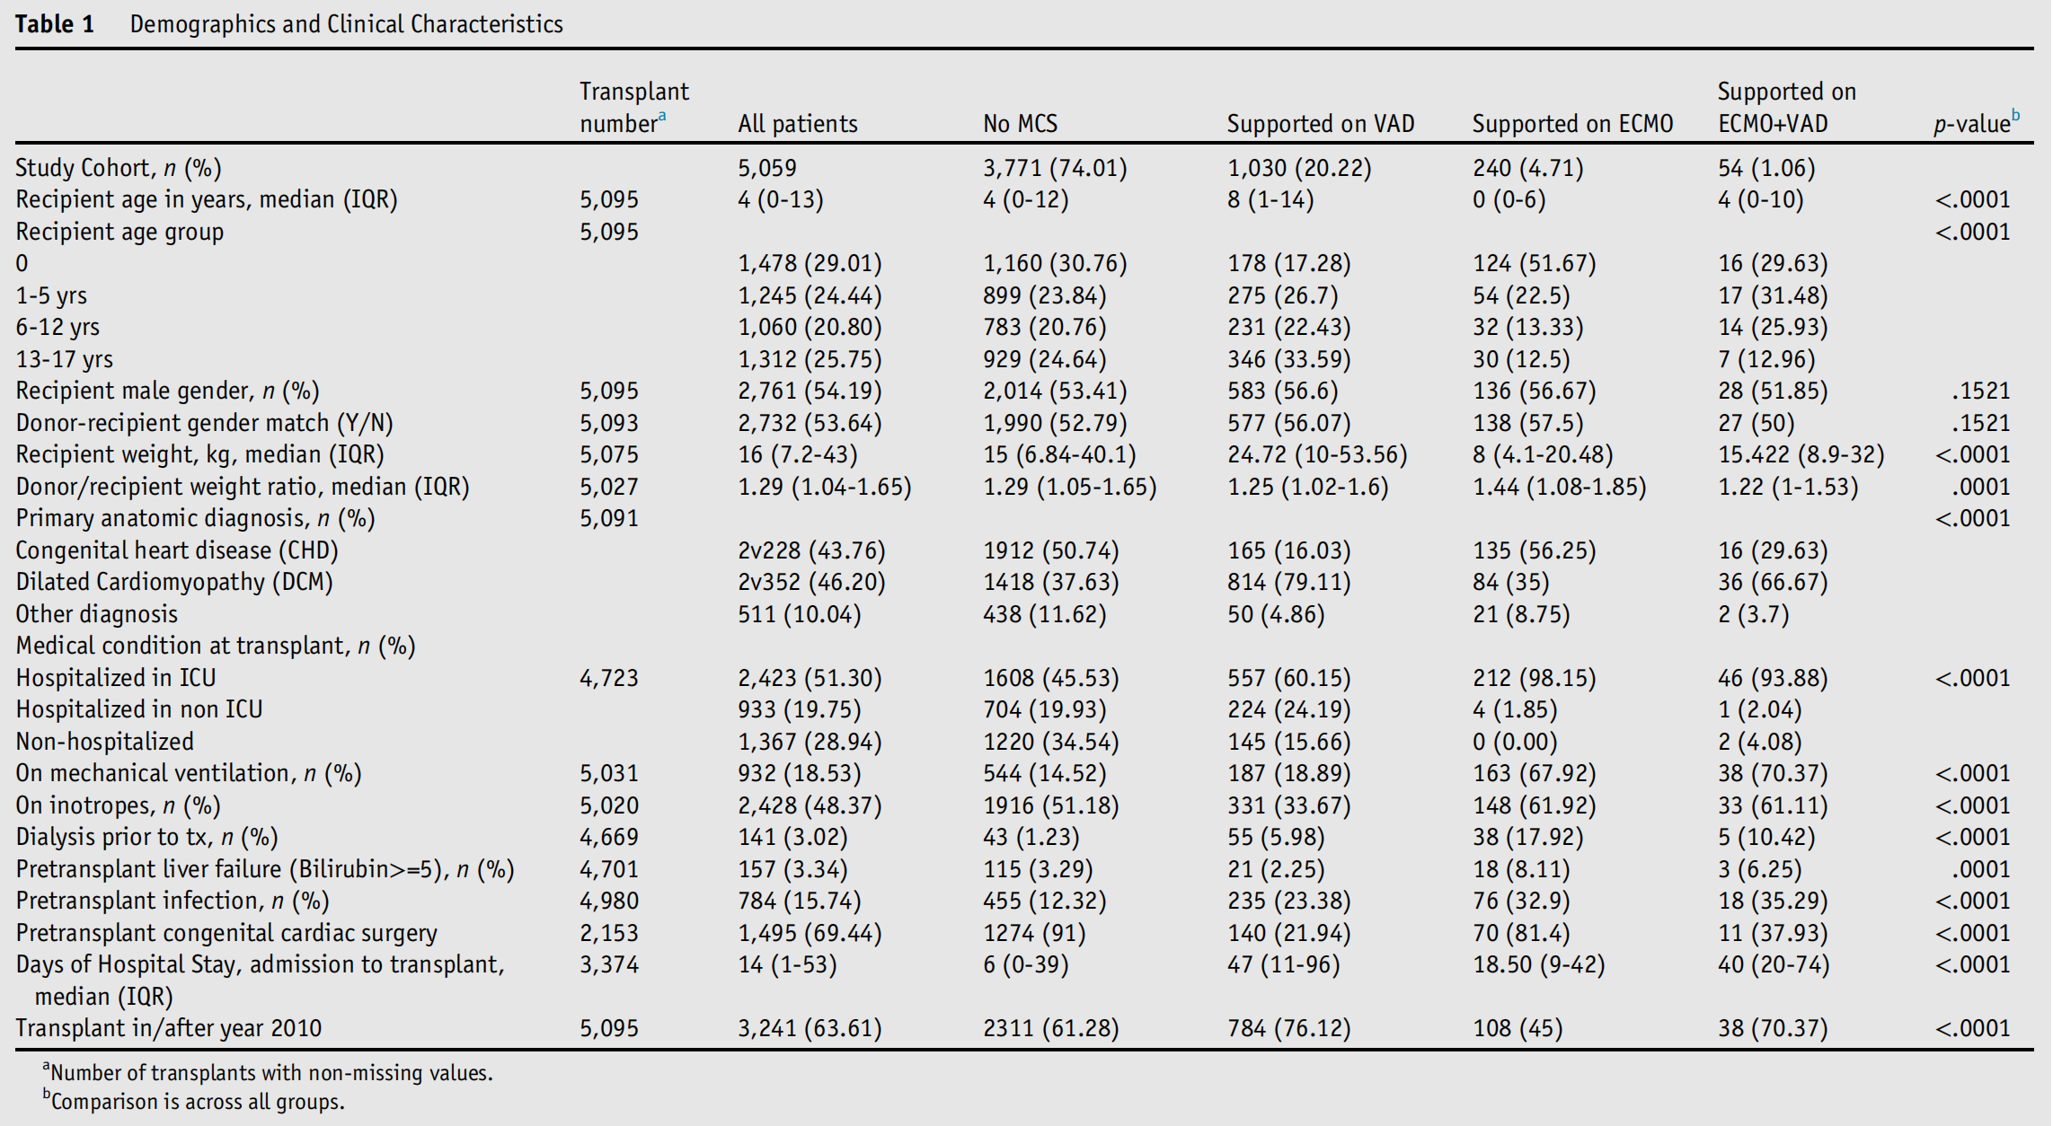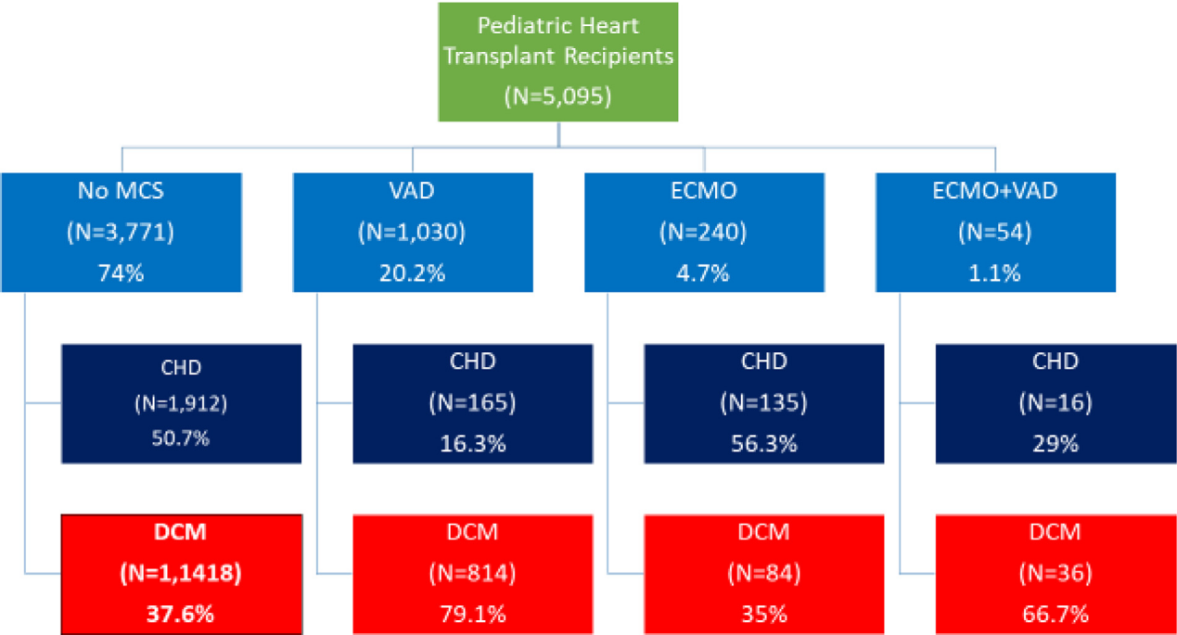

图1 研究队列图

1. **三组移植预后**

本组患者移植后的总体住院死亡率为5.2%，移植后1年增加到9.8%，而移植后5年增加到27.6%。接受ECMO移植桥接治疗的患者中有超过四分之一在移植后院内死亡，而 VAD+ECMO组的院内死亡率为13.7%，VAD组为3.5%，以及非MCS移植桥接治疗的院内死亡率为4.2%。 ECMO组患者移植后1年和5年的死亡率分别为32.6%和45.5%，而VAD+ECMO组患者移植后1年和5年的死亡率分别为25.5%和 45.5%，VAD组患者为7.8%和28.7%，非MCS移植桥接治疗患者的移植后1年和5年的死亡率分别为8.6%和25.6%。

校正混杂因素后，移植前接受ECMO支持治疗的原位心脏患者的院内死亡率更高，而VAD组与非MCS治疗患者的院内死亡率相似。与VAD组患者相比，ECMO组患者的出院死亡率更高。1年和10年死亡率时也有类似趋势，VAD组和非MCS组的存活率相当，而ECMO和VAD + ECMO 组的死亡率更高。此外，ECMO组移植后的肾功能衰竭几率最高，而VAD组和VAD + ECMO组相对更低。与非MCS治疗患者相比，三组患者出院前被诊断出中风的几率增加。

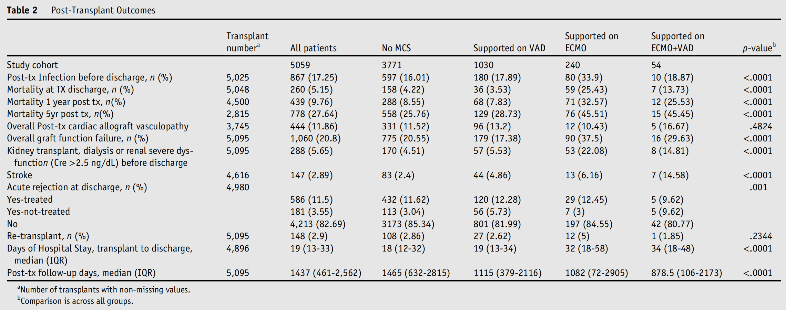

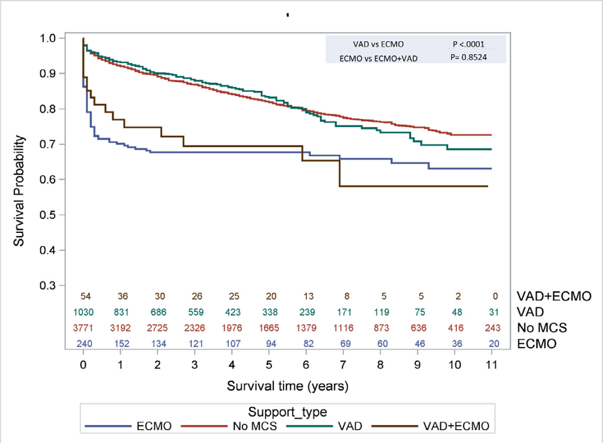

图2 基于移植前MCS方式的移植存活率图

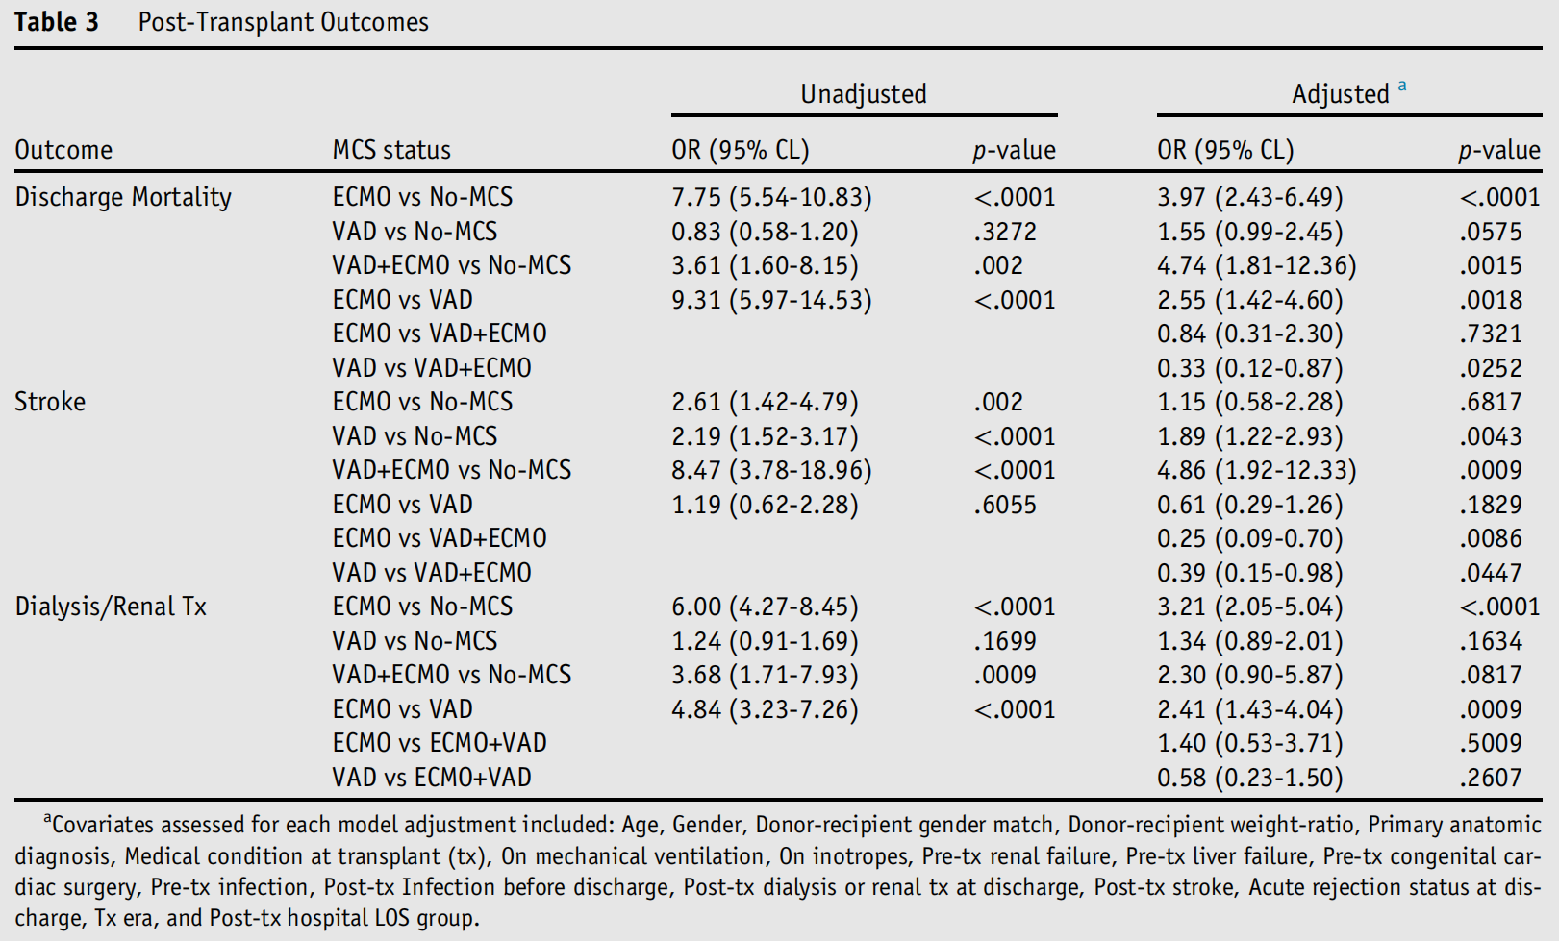

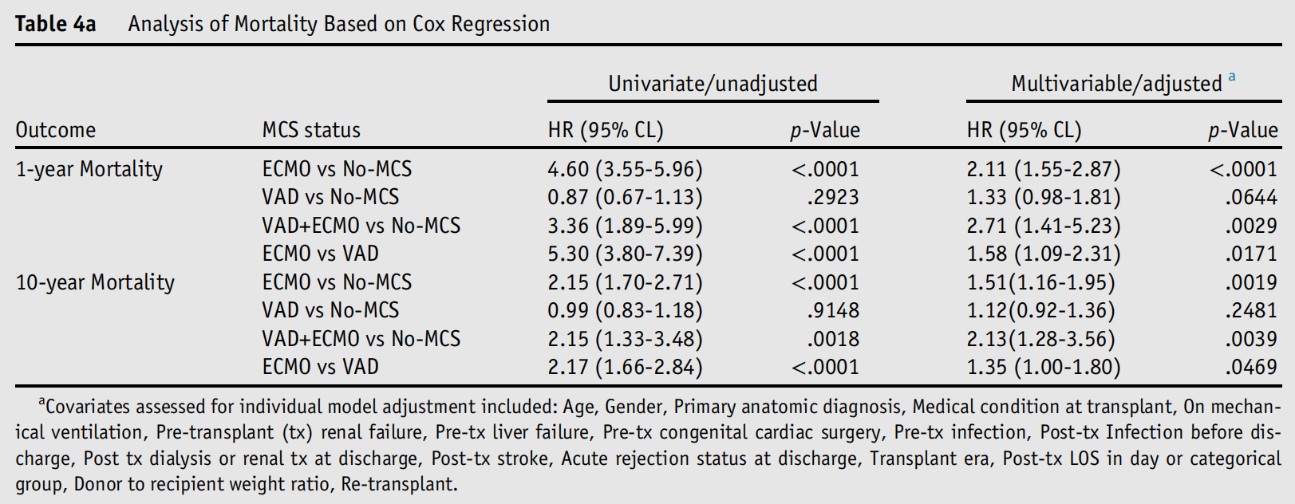

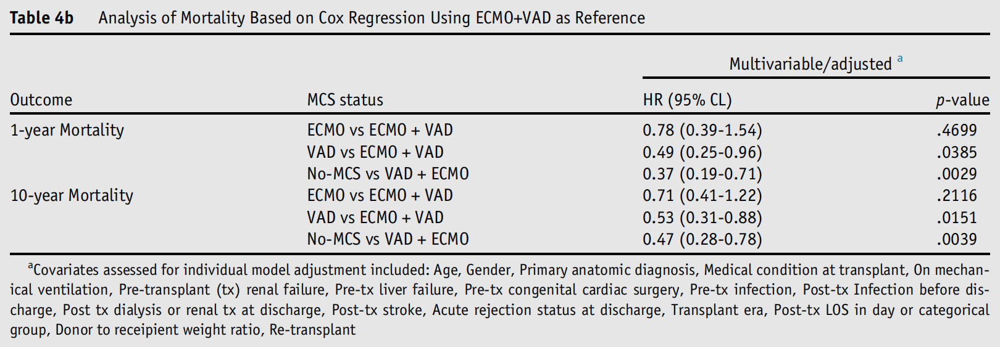

1. **亚组分析结果**

在基于潜在疾病的亚组分析中评估死亡率，有VAD支持和非MCS治疗的DCM和CHD患者的优越生存趋势相似。然而，与未接受MCS或VAD治疗的患者相比，CHD患者接受 ECMO（单独或联合VAD）治疗的生存差异性更大。在校正移植前临床特征后，DCM儿童的1年或10年死亡率的风险比与移植前机械支持方式无关。然而，对于CHD患儿，VAD组和非MCS治疗组之间的死亡风险在每个时间点都相似，但在ECMO组的死亡风险显著增加，在VAD+ECMO 组的儿童中死亡风险最高。

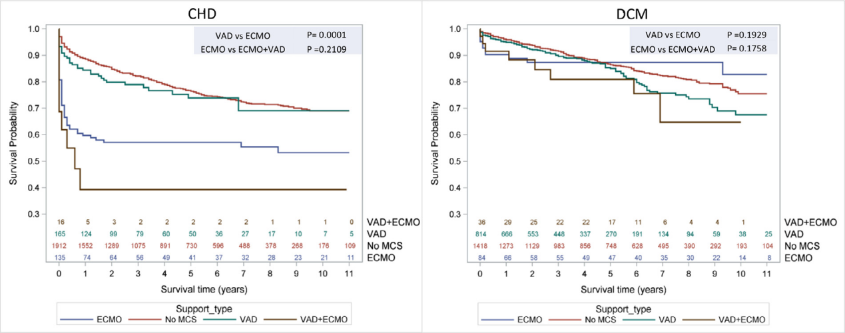

图3 基于移植前MCS方式的CHD和DCM儿童移植后存活率图

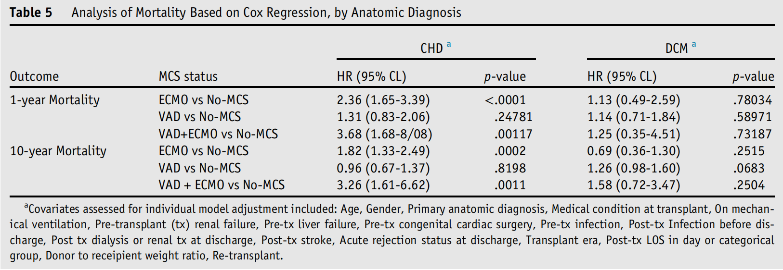

1. **发展趋势**

每年报告的儿童心脏移植数量从2005年的338例逐渐增加到2016年的474例，这也是最后一个被评估的完整年份。VAD组的患者比例从2005年的11.2%逐渐增加到2016年的24.1%，而ECMO组的患者比例逐渐下降，从38.9%下降到3.8%，清楚地表明了儿科患者MCS的使用趋势。

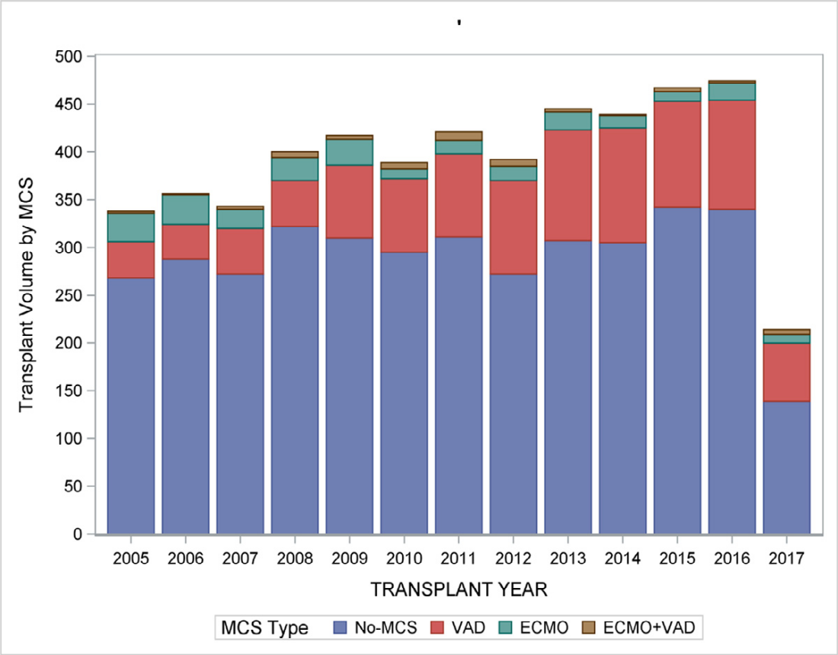

图4 儿科心脏移植的趋势图

**结论：**

MCS越来越多地用于终末期心力衰竭患儿的心脏移植前的过渡治疗。无论患者的基础诊断如何，在移植前使用VAD桥接治疗与非MCS桥接治疗的患者具有相似的长期存活率。 虽然CHD患儿在移植前接受ECMO治疗的死亡风险更高，但DCM 儿童的生存结局与是否存在MCS或MCS类型无关。